UPUTE ZA KOMPOSTIRANJE
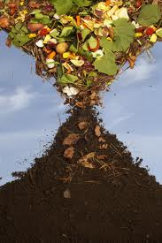
Što je kompostiranje?
Kompostiranje je prastara metoda pretvaranja organskih ostataka tvari u plodni humus. Tako iz organskog otpada nastaju vrijedne organske tvari koje poboljšavaju strukturu tla, pomažu zadržavanju vlage, tlo čine prozračnijim, povećavaju mikrobiološku aktivnost tla, obogaćuju ga hranjivim sastojcima te povećavaju otpornost biljaka na nametnike i bolesti.

Što se smije kompostirati?
Kompostirati se može sav biljni otpad iz kuhinje, vrta, voćnjaka i travnjaka. Kvalitetan kompost može se dobiti miješanjem što više različitog i usitnjenog biljnog materijala.

- Otpaci iz vrta: pokošena trava, lišće, uvelo cvijeće, korov, stara zemlja iz lonaca za cvijeće, usitnjeno granje.
- Kuhinjski otpaci: sirovi ostaci povrća, kora krumpira, ostaci voća, talog kave, ostaci čaja, ljuske jaja (usitnjene).
- Ostalo: male količine papira, pepela od izgaranja drva.

Što se NE smije kompostirati?
- Otpaci iz vrta: osjemenjeni korovi, bolesne biljke.
- Kuhinjski otpaci: ostaci kuhanih jela , meso, riba, kosti…
- Ostalo: velike količine novinskog papira, časopisi u boji, pelene, pseći i mačji izmet, izmet općenito, ostaci duhana, sadržaj vrećica iz usisivača, pepeo ugljena za gril (zbog sadržaja teških metala)…
- Na kompostište nikako ne smijemo stavljati otpatke koji sadrže kemikalije, npr. stare lijekove, ulja, plastičnu ambalažu, bojano i impregnirano drvo…

Kako kompostirati?
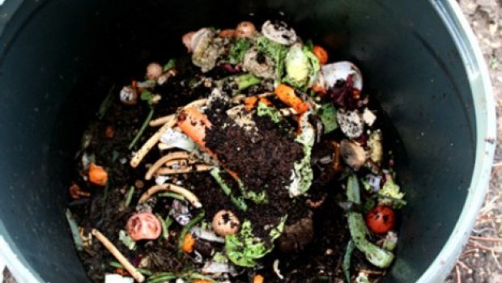
- Komposter postavite na sjenovito mjesto.
- Da bi suvišna tekućina mogla otjecati, u komposter najprije položite sloj od 20-tak cm krupnijeg materijala (grančica, pruća…) usitnjenih do veličine palca. Zatim nastavite s odlaganjem pripremljenog biootpada.
- Biootpad za kompostiranje pripremite tako da ga što bolje usitnite (do 5 cm).
- Uvijek miješajte svježi, vlažni, zeleni biootpad (npr. kuhinjski otpad) sa suhim i drvenastim (npr. suho lišće, grančice, piljevina, male količine usitnjenog kartona, papira). Time osiguravate dobar odnos hranjivih sastojaka i optimalnu vlažnost.
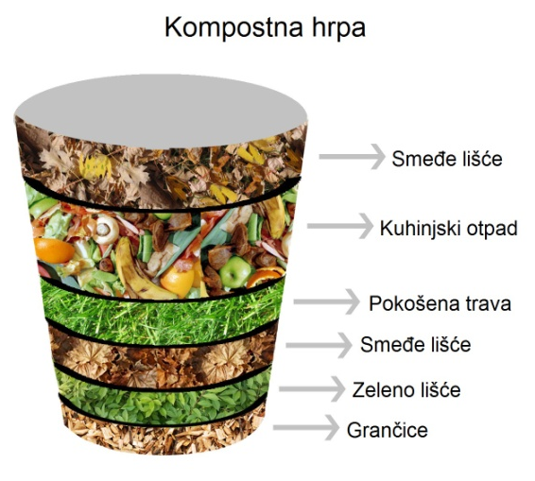
- U prvo vrijeme odloženi biootpad pospite vrtnom zemljom ili gotovim kompostom. To će pospješiti procese razgradnje.
- Pokošenu travu prethodno ostavite da se prosuši i slažite u tankim sloju zbog opasnosti od truljenja. Vlažnu travu odlažite pomiješanu sa suhim materijalom, npr. suhim lišćem, usitnjenim kartonskim kutijama za jaja i sl.
- Premalo ili previše vlage je štetno. Vlažnost možete provjeriti tako da iz sredine hrpe uzmete šaku kompostiranog materijala i čvrsto stisnete. Iz šake ne smije curiti voda, a materijal mora poprimiti oblik grude, tj. ne smije se rasipati.
- Vilama povremeno izmiješajte i rastresite sadržaj kompostera kako bi se kompostirani materijal prozračio.

VAŽNO: BIOOTPAD USITNITI – IZMIJEŠATI – KONTROLIRATI VLAŽNOST – POVREMENO RASTRESTI!

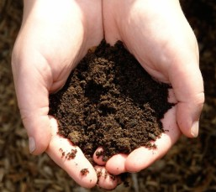
Kada je kompost zreo?
Ovisno o vrsti i količini kompostiranog materijala te uvjetima kompostiranja, u roku od šest mjeseci do godinu dana od biorazgradivog otpada nastao je kompost. Zreo kompost je ujednačenog izgleda; grumenast, tamnosmeđe do crne boje, miriše na šumsku zemlju. U njemu se više ne prepoznaje početni biomaterijal, osim nekih teže razgradivih dijelova, poput koštica voća, ljuski oraha, komadića drva.
Nezreli kompost je svjetlije boje, kiselkastog mirisa ili miriše na gljive. U njemu se mogu naći ostaci lako razgradivih tvari poput lišća, ostataka povrća i sl. Takav kompost mora još neko vrijeme odležati. Najbolje je da ga preokrenete i ostavite da dozrijeva.

TEST ZRELOSTI:
Da bismo bili sasvim sigurni je li kompost dozreo, možete napraviti jednostavan test. U plitku posudu stavite malo komposta, zasijte sjeme koje brzo klija, npr. sjeme salate. Zdjelicu ostavite na svijetlom mjestu. Pazite na vlažnost (najbolje je vlažiti raspršivačem). Nakon nekoliko dana sjeme će niknuti. Biljke bi trebale niknuti ravnomjerno i biti svježe, zelene, pravilnog rasta. Ako sjeme u kompostu nije isklijalo ili su biljčice kržljave, kompost nije zreo i morat će još neko vrijeme odstajati.

Kako primijeniti kompost?
U proljeće ili prije sadnje ili u razdoblju rasta i razvijanja biljaka kompost pospite po tlu i po mogućnosti lagano izmiješajte s površinskim slojem zemlje. Kompost ne smijete duboko zakopati. Ako ga koristite za uzgoj lončanica i balkonskog cvijeća, obavezno ga u podjednakoj količini miješajte sa zemljom iz vrta ili s lanjskom zemljom iz lonaca. Tijekom cijele godine u lonce možete dodavati malo komposta.
Količina komposta koju upotrebljavamo u povrtlarstvu ovisi o vrsti povrća. Različite kulture imaju različite potrebe za hranjivim tvarima:

Velika potrošnja | Srednja potrošnja | Mala potrošnja
kupus, cvjetača, rajčica, celer, krastavci, poriluk, krumpir… | koraba, špinat, salata, repa, rotkva,  mrkva, cikla, češnjak, luk… | grašak, grah, bob, začinsko bilje,  ljekovito bilje…
4–6 l komposta na 1 m2 | 2–4 l komposta na 1 m2 | 1–2 l komposta na 1 m2

